ФГБОУ ВО ЮГОРСКИЙ ГОСУДАРСТВЕННЫЙ УНИВЕРСИТЕТ
ИНЖЕНЕРНАЯ ШКОЛА ЦИФРОВЫХ ТЕХНОЛОГИЙ

ОТЧЕТ
по лабораторной работе № 2
Тема:
«СРС Классы и объекты часть 1»
По дисциплине:
«Объектно-ориентированное программирование»

Выполнил студент группы ПИ41б
Сентемов Алексей Георгиевич
Проверил: старший преподаватель
Сафонов Егор Иванович

г. Ханты-Мансийск, 2025 г.

Цель работы: Научиться пользоваться классами и объектами (конструкторами и объектами) на C#

Задание
  - Создайте класс Student.
  - Добавьте три публичных поля: Name (строка), StudentId (целое число), Group (строка).
  - Добавьте публичный метод PrintInfo(), который выводит в консоль информацию о студенте в формате:
Студент: [Name], ID: [StudentId], Группа: [Group]
  - В методе Main создайте один объект класса Student, задав значения его полям напрямую. Вызовите метод PrintInfo() для этого объекта.

  - Модифицируйте класс Student из задания 1.
  - Сделайте поля Name, StudentId, Group приватными (private).
  - Создайте конструктор, который принимает параметры name, studentId, group и инициализирует соответствующие приватные поля.
  - Создайте публичные свойства (public string Name { get; set; } и т.д.) для доступа к приватным полям. В свойстве StudentId добавьте проверку в set: значение должно быть больше 0. Если значение <= 0, выводите сообщение об ошибке (значение поля не меняется).
  - В методе Main создайте два объекта класса Student с разными данными, используя конструктор. Продемонстрируйте:
  - Изменение группы через свойство Group.
  - Попытку установить недопустимый StudentId (<=0) через свойство (должна выводиться ошибка).
  - Вызов PrintInfo() для обоих студентов.

  - Создайте класс BankAccount.
  - Добавьте приватные поля: accountNumber (строка), balance (decimal).
  - Добавьте конструктор, принимающий accountNumber и initialBalance.
  - Добавьте публичный метод Deposit(decimal amount), который увеличивает balance на amount (предполагаем, что amount > 0).
  - Добавьте публичный метод Withdraw(decimal amount), который уменьшает balance на amount. Если amount > balance, выводите сообщение "Недостаточно средств" и не изменяйте balance.
  - Добавьте статическое публичное поле BankName (string) со значением "Народный Банк".
  - Добавьте публичный метод PrintStatement(), который выводит:
Банк: [BankName], Счет: [accountNumber], Баланс: [balance] руб.
  - В методе Main:
    - Измените BankAccount.BankName на "Сберегательный Банк".
    - Создайте один объект BankAccount.
    - Вызовите Deposit(), затем Withdraw() (в т.ч. попробуйте снять сумму больше баланса).
    - Вызовите PrintStatement().

Ход работы
Для первого задания был написан класс, создан объект в методе Main, вручную выписаны параметры объекты и выведены параметры объекта с помощью функции PrintInfo() класса (рисунок 1). Тоже самое было проделано и для второго задания, и для третьего тоже, очень хотел if расписать в одну строчку, поэтому использовал ArgumentException (рисунок 2, 3). Со всем кодом можно ознакомится в листинге

Листинг кода 1 – Код программы
using System;
using System.Collections.Generic;
using System.Data;
using System.Linq;
using System.Text;
using System.Text.RegularExpressions;
using System.Threading.Tasks;
using System.Xml.Linq;

namespace lab_0cpc
{
//task_1
/*class Student
{
public string Name;
public int StudentId;
public string Group;

public void PrintInfo()
{
Console.WriteLine($"Студент: {Name}, ID: {StudentId}, Группа: {Group}");
}
}*/

//task_2
class Student
{
private string Name;
private int StudentId;
private string Group;
public Student(string name, int id, string group)
{
this.Name = name;
this.StudentId = id;
this.Group = group;
}

public string name { get { return this.Name; } set { Name = value; } }
public int studentid { get { return this.StudentId; } set { StudentId = value > 0 ? value : throw new ArgumentException("ID должен быть > 0"); } }
public string group { get { return this.Group; } set { Group = value; } }

public void PrintInfo()
{
Console.WriteLine($"Студент: {Name}, ID: {StudentId}, Группа: {Group}");
}

}

//task_3
class BankAccount
{
private string accountNumber;
private decimal balance;
static public string BankName = "Народный Банк";

public BankAccount(string accountNumber, decimal balance)
{
this.accountNumber = accountNumber;
this.balance = balance;
}

public void Deposit(decimal amount)
{
this.balance = amount > 0 ? this.balance + amount : throw new ArgumentException("Мало");
}
public void Withdraw(decimal amount)
{
this.balance = amount <= this.balance ? this.balance - amount : throw new ArgumentException("Недостаточно средств");
}
public void PrintStatement()
{
Console.WriteLine($"Банк: {BankName}, Счет: {accountNumber}, Баланс: {balance}");
}

}

internal class Program
{
static void Main(string[] args)
{

/*Student student = new Student();
student.Name = "Bebra";
student.StudentId = 1;
student.Group = "ФИЛ91б";
student.PrintInfo();*/

Student jhny = new Student("John", 33, "ПИ41б");
Student alx = new Student("Леха", 34, "1521б");
jhny.group = "idk";
//alx.studentid = -1; //Необработанное исключение: System.ArgumentException: ID должен быть > 0
alx.studentid = 2;
jhny.PrintInfo(); //Студент: John, ID: 33, Группа: idk
alx.PrintInfo(); //Студент: Леха, ID: 2, Группа: 1521б

BankAccount.BankName = "Сберегательный Банк";
BankAccount bank = new BankAccount("32132b", 1000);

bank.Deposit(1);
//bank.Deposit(-1); //Необработанное исключение: System.ArgumentException: Мало
bank.Withdraw(1000);
//bank.Withdraw(1002); //Необработанное исключение: System.ArgumentException: Недостаточно средств
bank.PrintStatement(); //Банк: Сберегательный Банк, Счет: 32132b, Баланс: 1

}
}
}

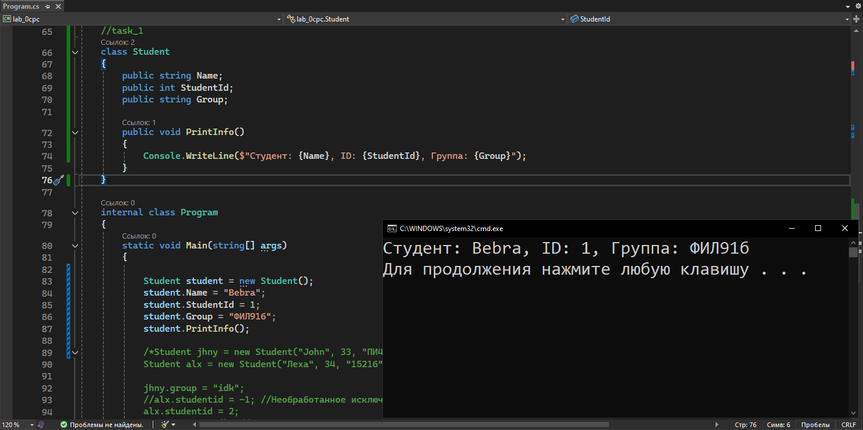
Рисунок 1 – Работа программы первого задания
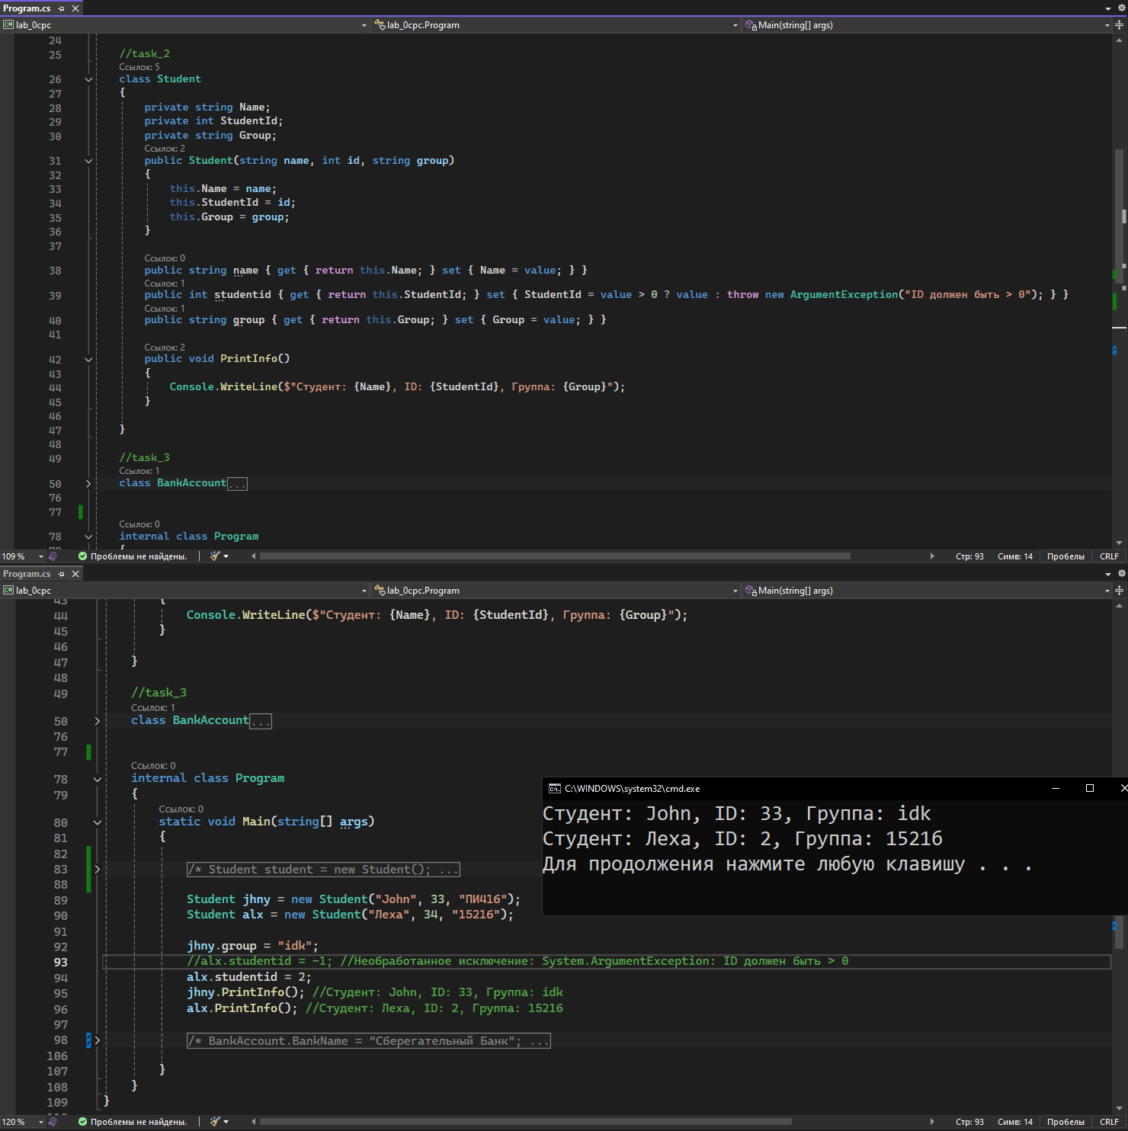
Рисунок 2 – Работа программы второго задания
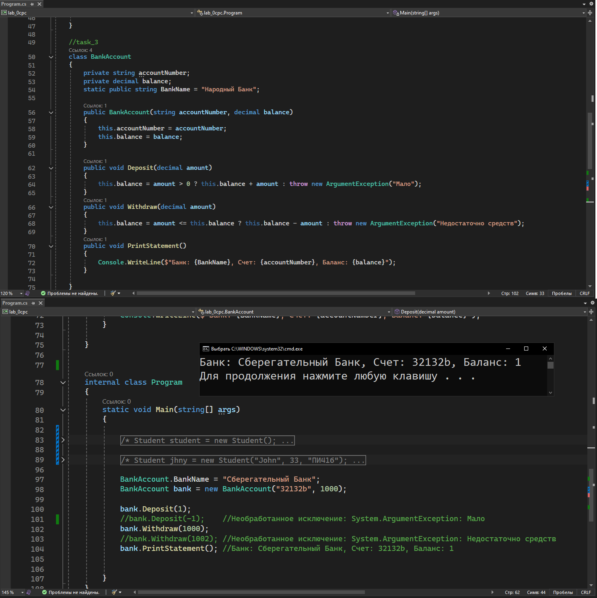
Рисунок 3 – Работа программы третьего задания

Заключение
В ходе выполнения лабораторной работы я научился задавать приватные поля, функции, а также конструкторы классам на C#.

